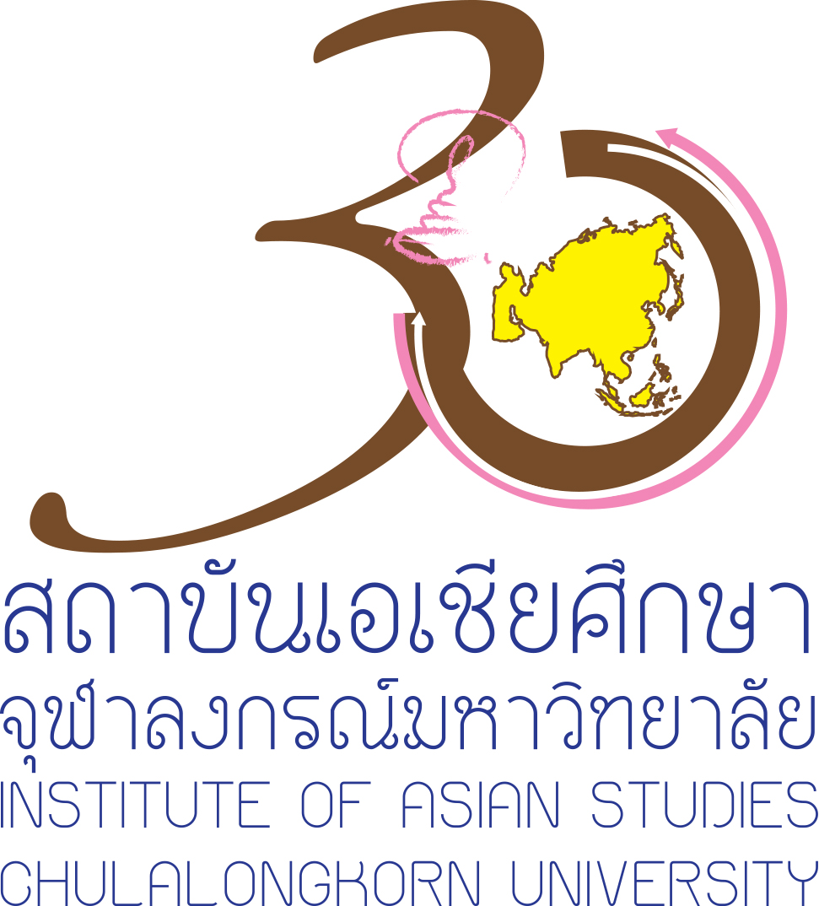 |  | 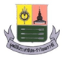

โครงการสัมมนาเพื่อนำเสนอผลงานการวิจัยเรื่อง
“สยามในรัชสมัยพระบาทสมเด็จพระปกเกล้าเจ้าอยู่หัว”

ความเป็นมาและสาระสำคัญในการศึกษาค้นคว้า

รัชสมัยพระบาทสมเด็จพระปกเกล้าเจ้าอยู่หัวเป็นช่วงสมัยที่ค่อนข้างจะสั้นเมื่อเทียบกับรัชกาลอื่นๆ แห่งกรุงรัตนโกสินทร์ เพราะทรงอยู่ในราชสมบัติเพียงประมาณ ๙ ปีเท่านั้น อย่างไรก็ตาม สยามในช่วงสมัยดังกล่าวนี้มีพัฒนาการสำคัญและน่าสนใจอยู่หลายด้าน พัฒนาการสำคัญส่วนหนึ่ง โดยเฉพาะที่เกี่ยวกับการสร้างความก้าวหน้าทันสมัยให้แก่ประเทศ เป็นความต่อเนื่องมาตั้งแต่ ๒ รัชกาลก่อน แต่แม้กระทั่งในด้านนี้ก็ยังถือได้ว่ามีพัฒนาการสำคัญๆ เกิดขึ้นไม่น้อยในรัชสมัยพระบาทสมเด็จพระปกเกล้าเจ้าอยู่หัว ไม่ว่าจะในด้านการพัฒนาโครงสร้างพื้นฐาน หรือกิจการ “สมัยใหม่” ของยุคนั้น เช่น กิจการวิทยุกระจายเสียง การบิน และการภาพยนตร์

ความเปลี่ยนแปลงสำคัญในรัชสมัยนี้ อันเป็นที่ทราบกันดี คือ การเปลี่ยนแปลงการปกครอง พ.ศ. ๒๔๗๕ ซึ่งนำสยามเข้าสู่อีกยุคสมัยหนึ่งในทางการเมือง นอกจากนี้ ในด้านเศรษฐกิจ ซึ่งมักเป็นที่เข้าใจกันทั่วไปว่า รัชสมัยนี้เป็นช่วงที่สยามเผชิญกับวิกฤตครั้งร้ายแรง อันเป็นผลมาจากภาวะเศรษฐกิจตกต่ำทั่วโลก แต่ที่มักจะไม่ค่อยเป็นที่ทราบกันนัก คือ ในช่วงครึ่งแรกของรัชสมัยรัฐบาลประสบความสำเร็จอย่างมากในการฟื้นฟูและสร้างความเข้มแข็งให้แก่สถานะด้านการเงินการคลังของประเทศ ในด้านการต่างประเทศรัชสมัยพระบาทสมเด็จพระปกเกล้าเจ้าอยู่หัวเป็นช่วงที่สยามมีบทบาทเกี่ยวข้องกับสันนิบาตชาติ (League of Nation) อย่างมาก ไม่ว่าจะในแง่ของการให้ความร่วมมือในด้านต่างๆ หรือการลงมติในองค์การนี้ซึ่งจะมีผลในแง่ที่เป็นแนวทางการดำเนินวิเทโศบายของสยาม/ประเทศไทยในเวลาต่อมา ท้ายที่สุดในด้านสังคมและวัฒนธรรม สยามในรัชสมัยพระบาทสมเด็จพระปกเกล้าเจ้าอยู่หัวมีความก้าวหน้าทั้งที่เป็นความต่อเนื่องและความเปลี่ยนแปลง โดยเฉพาะจากช่วง ๒ รัชกาลก่อน เช่น ความก้าวหน้าด้านการอุดมศึกษา ลักษณะสำคัญประการหนึ่งของช่วงสมัยนี้ คือ ในท่ามกลางกระแสความเปลี่ยนแปลงไปสู่ความเป็นสมัยใหม่ด้านต่างๆ นั้น มีความพยายามที่จะฟื้นฟูและอนุรักษ์ศิลปวัฒนธรรมไทย เช่น ด้านดนตรีไทย ซึ่งพระบาทสมเด็จพระปกเกล้าเจ้าอยู่หัวทรงมีทั้งความสนพระทัยและพระปรีชาสามารถส่วนพระองค์ หรือภาพจิตรกรรมบนผนังระเบียงคดวัดพระศรีรัตนศาสดาราม ซึ่งเป็นการเขียนขึ้นใหม่ในรัชสมัยนี้

การศึกษาค้นคว้าเกี่ยวกับสยามในรัชสมัยพระบาทสมเด็จพระปกเกล้าเจ้าอยู่หัวเท่าที่ผ่านมามุ่งไปที่ประเด็นและเรื่องราวเฉพาะด้านเป็นสำคัญโดยเฉพาะอย่างยิ่งการเปลี่ยนแปลงการปกครอง พ.ศ. ๒๔๗๕ แต่ยังไม่มีการวิจัยที่ให้ “ภาพรวม” ทั้งหมดของรัชสมัย มูลนิธิประชาธิปก-รำไพพรรณีจึงได้ให้การสนับสนุนแก่สถาบันเอเชียศึกษา จุฬาลงกรณ์มหาวิทยาลัย ในการจัดทำและดำเนินโครงการวิจัยเรื่อง “สยามในรัชสมัยพระบาทสมเด็จพระปกเกล้าเจ้าอยู่หัว” ขึ้นเมื่อ พ.ศ. ๒๕๕๖

โครงการที่จัดทำขึ้นนี้ ซึ่งมีผู้ช่วยศาสตราจารย์ ดร. ธีระ นุชเปี่ยมเป็นหัวหน้าโครงการ ประกอบด้วยโครงการวิจัยย่อยรวมทั้งสิ้น ๘ โครงการ ครอบคลุมประเด็นและเรื่องราวหลายด้านของรัชสมัย ได้แก่ ด้านเศรษฐกิจ เป็นการศึกษาวิเคราะห์เศรษฐกิจสยามในบริบทของระบบเศรษฐกิจโลกในช่วงทศวรรษ ๑๙๓๐ ด้านสังคม เป็นการศึกษาค้นคว้าพัฒนาการด้านการศึกษาที่เป็นความก้าวหน้าต่อเนื่องจาก ๒ รัชกาลก่อน การนำเสนอภาพวิถีชีวิตในสังคมไทยสมัยนั้น และการศึกษาการบันทึกความทรงจำเกี่ยวกับทั้งอดีตและความเปลี่ยนแปลงพัฒนาการในสังคมสยาม ด้านศิลปวัฒนธรรมศึกษาภาพจิตรกรรมฝาผนังระเบียงคดวัดพระศรีรัตนศาสดาราม ซึ่งเขียนขึ้นใหม่ในรัชสมัยนี้ และด้านการต่างประเทศเป็นการมองภาพรวมของเรื่องนี้ตั้งแต่ต้นทศวรรษ ๑๙๒๐ จนสิ้นรัชสมัย โดยมีสาระสำคัญอยู่ที่บทบาทของสยามที่เกี่ยวกับสันนิบาตชาติ ความสัมพันธ์กับมหาอำนาจ และพระราชกรณียกิจเกี่ยวกับการเสด็จพระราชดำเนินเยือนต่างประเทศของพระบาทสมเด็จพระปกเกล้าเจ้าอยู่หัว และสมเด็จพระนางเจ้าฯ พระบรมราชินี นอกจากการมีประเด็นและสาระครอบคลุมเรื่องราวต่างๆ ดังกล่าวแล้ว โครงการวิจัยเรื่องนี้ยังมีลักษณะเด่น ซึ่งควรจะกล่าวถึงในที่นี้ด้วย ๓ ประการ คือ

๑. โครงการย่อย ๒ เรื่องในโครงการวิจัยเรื่องนี้ ให้ภาพรวมของรัชสมัยพระบาทสมเด็จพระปกเกล้าเจ้าอยู่หัว กล่าวคือ นอกจากจะมีโครงการย่อยที่ศึกษาประเด็นเฉพาะหลากหลายดังได้กล่าวแล้ว โครงการย่อย ๒ เรื่องนี้ให้ภาพรวมของรัชสมัยทั้งหมด คือ โครงการที่ศึกษาพัฒนาการทางประวัติศาสตร์ของสยามตั้งแต่พระบาทสมเด็จพระปกเกล้าเจ้าอยู่หัวเสด็จพระราชสมภพจนสิ้นรัชสมัย และโครงการที่ให้ภาพรวมของสยามที่เป็นภาพสังคมโดยรวม เศรษฐกิจและการเมืองจากหลักฐานข้อมูลตะวันตก การศึกษาค้นคว้าโดยอาศัยหลักฐานข้อมูลของตะวันตกล้วนๆ นอกจากจะทำให้เรารู้ว่าตะวันตกมองสยามสมัยนั้นอย่างไรแล้ว ยังช่วยให้เรารับรู้เรื่องราวของเราเองในบางด้านด้วย โดยเฉพาะในการช่วยให้ความกระจ่างในประเด็นด้านเศรษฐกิจและการเมืองที่เป็นปัญหาสำคัญของช่วงสมัยนั้น

๒. โครงการวิจัยเรื่องนี้ไม่มีโครงการย่อยที่ศึกษาเรื่องการเมืองโดยเฉพาะ เพราะเห็นว่ามีการศึกษาค้นคว้าเกี่ยวกับเรื่องนี้ไว้มากพอสมควรแล้ว อย่างไรก็ดี โครงการย่อยทั้ง ๒ เรื่องที่กล่าวถึงในข้อ ๑ มีส่วนที่เกี่ยวกับเรื่องนี้อยู่ส่วนหนึ่งด้วย นั่นคือ แต่ละโครงการมีบทที่เกี่ยวกับการเมืองสมัยนั้นโดยเฉพาะ เพียงแต่โครงการที่เป็นเรื่องของพัฒนาการทางประวัติศาสตร์ศึกษาค้นคว้าโดยใช้หลักฐานข้อมูลหลากหลาย ส่วนอีกโครงการหนึ่งเป็นการศึกษาว่าตะวันตกมองการเมืองสยามในช่วงนั้นอย่างไร เนื้อหาสาระด้านการเมืองในโครงการวิจัยทั้ง ๒ เรื่องนี้เมื่อรวมกันแล้ว เกือบจะกล่าวได้ว่าเป็นโครงการเฉพาะด้านอีกเรื่องหนึ่ง คือ ด้านการเมือง ดังนั้น โครงการวิจัยเรื่อง “สยามในรัชสมัยพระบาทสมเด็จพระปกเกล้าเจ้าอยู่หัว” จึงมีสาระด้านต่างๆ ครบถ้วน คือ เศรษฐกิจ การเมือง สังคม และศิลปวัฒนธรรม

๓. ลักษณะเด่นอีกประการหนึ่งของโครงการวิจัยเรื่องนี้ ซึ่งได้กล่าวถึงแล้วบางส่วน คือการใช้หลักฐานข้อมูลตะวันตก นอกจากโครงการย่อยที่ศึกษาสยามในสายตาตะวันตกที่ได้กล่าวถึงนั้นแล้ว ซึ่งใช้ข้อมูลทั้งของอังกฤษ ฝรั่งเศส สหรัฐอเมริกา และเนเธอร์แลนด์ การศึกษาชีวิตสังคมชาวสยามในรัชสมัยพระบาทสมเด็จพระปกเกล้าเจ้าอยู่หัวเป็นการศึกษาโดยอาศัยหลักฐานข้อมูลฝรั่งเศสล้วนๆ หลักฐานข้อมูลเหล่านี้รวบรวมมาจากแหล่งต่างๆ และส่วนหนึ่งเก็บไว้ที่ศูนย์ข้อมูลพิพิธภัณฑ์พระบาทสมเด็จพระปกเกล้าเจ้าอยู่หัว แต่ก่อนหน้านี้ยังมิได้มีการนำมาใช้ในการศึกษาค้นคว้าเรื่องราวของรัชสมัยนี้เลย โครงการวิจัยเรื่องนี้จึงนับเป็นความพยายามครั้งแรกที่จะใช้ประโยชน์จากข้อมูลหลักฐานอันทรงคุณค่าที่มีอยู่นี้

ขณะนี้การศึกษาค้นคว้าในโครงการนี้ได้ดำเนินการเสร็จสิ้นเกือบจะสมบูรณ์แล้ว จึงเป็นการสมควรที่จะนำเสนอผลงานการวิจัยต่อสาธารณชน ผลการศึกษาของโครงการย่อยบางเรื่องที่เสร็จสมบูรณ์มีการนำเสนอเช่นนี้ไปบ้างแล้ว รวมทั้งมีการตีพิมพ์เผยแพร่ แต่ผลการศึกษาวิจัยส่วนใหญ่ยังมิได้มีการนำเสนอในรูปแบบของผลงานที่เสร็จสมบูรณ์ ดังนั้นการสัมมนาครั้งนี้จึงเป็นการนำเสนอผลงานในลักษณะดังกล่าวเป็นครั้งแรกก่อนที่จะมีการคัดเลือกเพื่อตีพิมพ์เผยแพร่ในวงกว้างต่อไป

วัตถุประสงค์

- เพื่อเผยแพร่ผลการวิจัยต่อวงวิชาการด้านประวัติศาสตร์ไทยและ “พระปกเกล้าศึกษา” รวมทั้งต่อสาธารณชนทั่วไป
- เพื่อรับฟังความคิดเห็นของผู้ทรงคุณวุฒิที่ได้อ่านและประเมินผลงานวิจัย รวมทั้งแลกเปลี่ยนความรู้และความคิดเห็นอันจะเป็นประโยชน์สำหรับปรับปรุงผลงานวิจัยก่อนจะมีการพิจารณาตีพิมพ์เผยแพร่ต่อไป
- เพื่อกระตุ้นความสนใจของนักวิชาการและสาธารณชนทั่วไปในการศึกษาค้นคว้าเรื่องราวในรัชสมัยพระบาทสมเด็จพระปกเกล้าเจ้าอยู่หัว

อนึ่ง โครงการวิจัยเรื่อง “สยามในระบบเศรษฐกิจระหว่างประเทศช่วงทศวรรษ ๑๙๓๐” ดำเนินการเสร็จสิ้นและได้มีการนำเสนอต่อที่ประชุมทางวิชาการไปครั้ง ๑ แล้ว จากนั้นผลงานวิจัยเรื่องนี้ก็ได้รับการตีพิมพ์ในชื่อใหม่ว่า เศรษฐกิจไทยในสมัยรัชกาลที่ ๗: รักษาเสถียรภาพ ปูพื้นฐานการพัฒนา และจะนำมาเป็นประเด็นในการเสวนาทางวิชาการซึ่งนำโดยผู้วิจัยและผู้ทรงคุณวุฒิอีก ๒ คนร่วมแสดงความคิดเห็น ในวันที่ ๒๐ พฤษภาคม ๒๕๕๘ ดังนั้น ในการสัมมนาครั้งนี้นักวิจัยจะไม่นำเสนอเรื่องนี้อีก ประเด็นเกี่ยวกับผลงานวิจัยเรื่องนี้จะนำไปพิจารณาถกเถียงในการเสวนาทางวิชาการในวันที่ ๒๐ พฤษภาคม ๒๕๕๘

วันและสถานที่จัดสัมมนา
วันจันทร์ที่ ๒๗ มาษยน ๒๕๕๘ เวลา ๘.๓๐-๑๖.๐๐ น. ณ....

ผู้รับผิดชอบโครงการ
สถาบันเอเชียศึกษา จุฬาลงกรณ์มหาวิทยาลัย

กำหนดการสัมมนาเพื่อนำเสนอผลการวิจัย เรื่อง “สยามในรัชสมัยพระบาทสมเด็จพระปกเกล้าเจ้าอยู่หัว”
วันจันทร์ ที่ ๒๗ เมษายน ๒๕๕๘ เวลา ๐๘.๐๐ – ๑๖.๐๐ น.
ณ ห้องประชุมจุมภฏ-พันธุ์ทิพย์ ชั้น ๔
อาคารประชาธิปก-รำไพพรรณี จุฬาลงกรณ์มหาวิทยาลัย
----------------------------------------------------------

๘.๐๐-๘.๓๐ น. ลงทะเบียน
๘.๓๐-๘.๔๕ น. ประธานมูลนิธิประชาธิปก-รำไพพรรณี กล่าวเปิดการสัมมนา
๘.๔๕-๙.๐๐ น. หัวหน้าโครงการวิจัย กล่าวรายงานสรุปผลการดำเนินงาน
๙.๐๐-๑๐.๐๐ น. นักวิจัยในโครงการนำเสนอรายงานการวิจัย
๑) “รัชสมัยพระบาทสมเด็จพระปกเกล้าเจ้าอยู่หัว”
โดย นางสาววีรวัลย์ งามสันติกุล
๒) “การต่างประเทศในรัชสมัยพระบาทสมเด็จพระปกเกล้าเจ้าอยู่หัว”
๓) “สยามในรัชสมัยพระบาทสมเด็จพระปกเกล้าเจ้าอยู่หัวในสายตาตะวันตก”
โดย ผู้ช่วยศาสตราจารย์ ดร. ธีระนุชเปี่ยม
๔) สังคมไทยในรัชสมัยพระบาทสมเด็จพระปกเกล้าเจ้าอยู่หัวศึกษาจากหลักฐานชั้นต้นฝรั่งเศส”
โดย ผู้ช่วยศาสตราจารย์ ดร. ประหยัด นิชลานนท์
๑๐.๐๐-๑๐.๑๕ น. พักรับประทานน้ำชา
๑๐.๑๕-๑๒.๐๐ น. ผู้ทรงคุณวุฒิเสนอความเห็นเกี่ยวกับผลการวิจัย
๑) ม.ล. วัลย์วิภา บุรุษรัตนพันธุ์
๒) ดร. เตช บุนนาค
๓) ศาสตราจารย์ ดร. สุภางค์ จันทวานิช
๑๒.๐๐-๑๒.๓๐ น. ซักถามและอภิปรายทั่วไป
๑๒.๓๐-๑๓.๓๐ น. รับประทานอาหารกลางวัน

๑๓.๓๐-๑๔.๓๐ น. นักวิจัยในโครงการนำเสนอรายงานการวิจัย
๕) “การบันทึกความทรงจำในรัชสมัยพระบาทสมเด็จพระปกเกล้าเจ้าอยู่หัว”
โดย ผู้ช่วยศาสตราจารย์ ดร. กัณฐิกา ศรีอุดม
๖) “การศึกษาในรัชสมัยพระบาทสมเด็จพระปกเกล้าเจ้าอยู่หัว”
โดย นางสาวเปรมา สัตยาวุฒิพงศ์
๗) “จิตรกรรมระเบียงคดวัดพระศรีรัตนศาสดาราม”
โดย ดร. รุ่งโรจน์ ภิรมณ์อนุกูล
๑๔.๓๐-๑๕.๐๐ ผู้ทรงคุณวุฒิเสนอความเห็นเกี่ยวกับผลการวิจัย
๑) คุณวิกัลย์ พงศ์พนิตานนท์
๒) รองศาสตราจารย์ วุฒิชัย มูลศิลป์
๓) ศาสตราจารย์ ดร. สันติ เล็กสุขุม
๑๕.๐๐-๑๕.๔๕ น. อภิปรายทั่วไป
๑๕.๔๕-๑๖.๐๐ น. สรุปผลและกล่าวปิดการสัมมนา
โดย รองศาสตราจารย์ ม.ร.ว. พฤทธิสาณ ชุมพล

